Регент Анастасія КБ-221

Лабораторна робота №2

Робота з файлами. Юніт тести.

Мета роботи: Використовуючи теоретичне підґрунтя про роботу з файлами та тестування коду у мові Python розширити програму телефонного довідника студентів додавши функціонал, що буде вказано в завданні до лабораторної роботи.

Хід роботи

Розширила функціональність телефонного довідника студентів групи, який був зроблений в попередній роботі:

Завантаження початкових даних

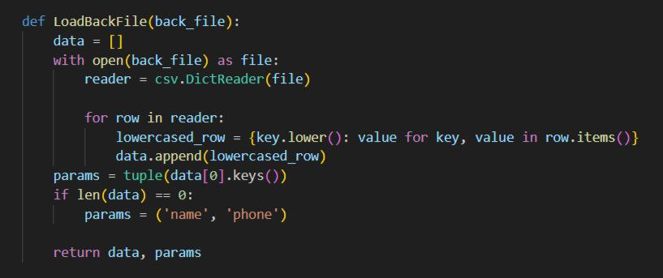

Збереження довідника

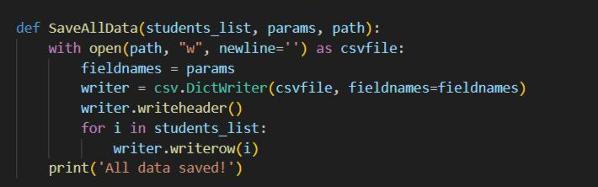

Покриття основного функціоналу програми Юніт тестами

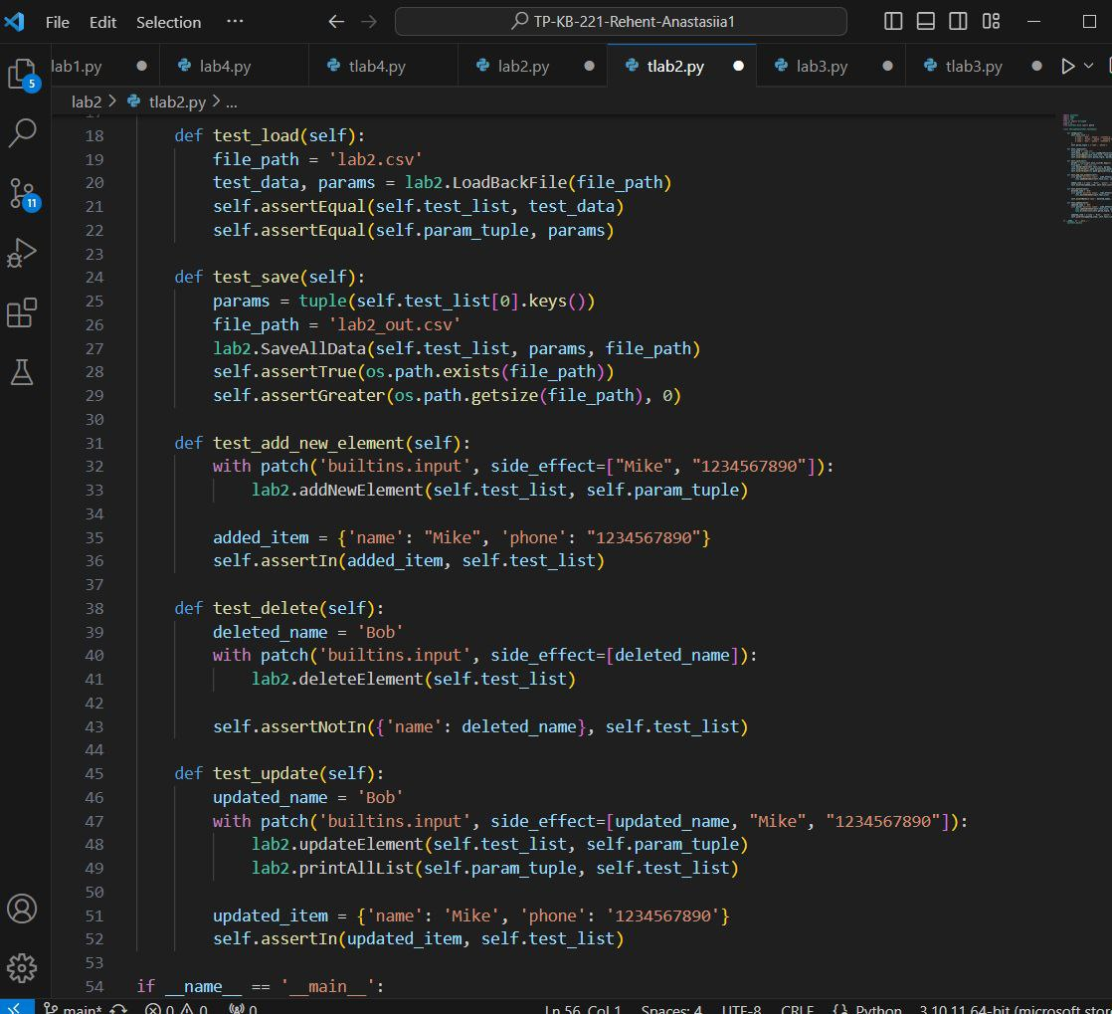

Висновок: в даній лабораторній роботі використовуючи теоретичне підґрунтя про роботу з файлами та тестування коду у мові Python розширила програму телефонного довідника студентів додавши функціонал, який був вказаний в завданні до лабораторної роботи.